BÀI DỰ THI VIẾT VỀ TẤM GƯƠNG “NGƯỜI TỐT, VIỆC TỐT” NĂM 2022

Họ và tên tác giả: Dương Thị Kim Anh
Họ và tên nhân vật: Bùi Thị Thu Hường
Đơn vị công tác: Trường Mầm non Đặng Xá

Bác Hồ đã dạy: “Cô giáo mầm non tức là mẹ hiền thứ 2 của trẻ, muốn làm được thế thì trước hết cô giáo phải yêu trẻ. Các cháu còn nhỏ hay quất quýt, vì vậy mà người giáo viên phải thật yêu thương bền bỉ, chịu khó mới nuôi dạy được các cháu. Dạy trẻ nhỏ cũng như trồng cây non, trồng cây non được tốt thì sau này cây lên tốt. Dạy trẻ nhỏ tốt thì sau này các cháu thành người tốt”.
Với sự nỗ lực phấn đấu không mệt mỏi, lòng nhiệt tình và giàu lòng nhân ái của một giáo viên đã gần 10 năm cống hiến trong nghề nuôi dạy trẻ thì cô giáo Bùi Thi Thu Hường trường mầm non Đặng Xá luôn là người mẹ thứ hai của trẻ. Ấp ủ ước mơ được trở thành một cô giáo mầm non từ những ngày còn là học sinh ngồi trên ghế nhà trường, Thu Hường đã quyết tâm thi đỗ vào trường Cao Đẳng Sư Phạm Trung Ương. Năm 2011 sau khi tốt nghiệp ra trường cô giáo trẻ Bùi Thị Thu Hường đã bước chân vào nghề dạy trẻ tại mái nhà chung - Trường Mầm non Đặng Xá. Trong thời gian giảng dạy để nâng cao trình độ chuyên môn cô học thêm trường đại học sư phạm chuyên ngành mẫu giáo. Gần 9 năm qua, trong quá trình giảng dạy, cô luôn truyền đạt những kinh nghiệm, kiến thức của mình cho các cháu học sinh bằng cả trái tim, cả tấm lòng, hết mực quan tâm yêu thương chăm sóc các cháu như chính con đẻ của mình. Cô giáo Bùi Thị Thu Hường luôn kiên trì, nhẫn nại, nỗ lực tìm tòi phương pháp mới sinh động, có hiệu quả để vận dụng vào việc giảng dạy sao cho các cháu có sự thích thú và tiếp thu bài một cách nhanh nhất, hiệu quả nhất.
Suốt chặng đường dài bằng đấy năm làm nghề nuôi dạy trẻ, cô được phân công nhiệm vụ chủ nhiệm ở nhiều nhóm lớp và nhiều nhất là lớp mẫu giáo 5- 6 tuổi nên cô đã nắm bắt được hết các đặc điểm tâm sinh lý của trẻ ở lứa tuổi mầm non, cô Thu Hường luôn cố gắng đem hết tình yêu thương, sự tâm huyết và kiến thức đã được học tập của mình, vượt qua mọi khó khăn, thử thách và hoàn thành xuất sắc mọi nhiệm vụ được giao. Một mặt không ngừng học tập trau dồi kiến thức, học hỏi kinh nghiệm từ ban giám hiệu chỉ đạo chuyên môn từ đồng nghiệp để vận dụng vào công tác chăm sóc và giáo dục và nuôi dưỡng trẻ, mặt khác cô luôn ân cần, tận tình trong công tác nuôi dưỡng, chăm sóc các cháu như chính con của mình vậy. Nhờ đó mà lớp do cô chủ nhiệm luôn duy trì được sĩ số trẻ từ đầu năm học đến cuối năm học đạt 100%, tỷ lệ trẻ tăng cân đều đặn hàng quý, 100% trẻ đạt được các mục tiêu của Bộ chuẩn trẻ 5 tuổi. Tất cả các cháu đến lớp đều thích tham gia các hoạt động, phát huy được tính tích cực, năng động và sáng tạo của trẻ trong quá trình tham gia các hoạt động học tập và vui chơi. Các cháu nhanh nhẹn, hồn nhiên, ngoan ngoãn và lễ phép, biết chào hỏi khi có khách đến lớp, biết cảm ơn khi được người khác giúp đỡ, biết xin lỗi khi mắc lỗi với người khác. Cô cảm thấy học sinh thân yêu cũng chính là những đứa con do mình sinh ra nên cô càng yêu chăm sóc các con thật tận tình chu đáo. Nhận thấy tình cảm yêu thương ấy của cô giáo các cháu học sinh cũng không phụ lòng cô mà luôn chăm ngoan.
Gần 9 năm qua gắn bó với nghề nuôi dạy trẻ cô giáo Bùi Thị Thu Hường luôn ý thức được vai trò, trách nhiệm cũng như những yêu cầu cần có của một cô giáo mầm non về đạo đức nghề nghiệp của một nhà giáo. Ngoài kiến thức về chuyên môn, nghiệp vụ thì điều quan trọng nhất mà một giáo viên mầm non phải có đó là tình thương yêu, lòng nhân ái, tính chịu khó, kiên trì sự bền bỉ... bởi trẻ ở lứa tuổi mầm non là lứa tuổi các cháu rất hiếu động, tinh nghịch và rất dễ bắt chước người lớn. Vì vậy, để hình thành nên những thói quen, nhân cách tốt cho trẻ thì cô giáo cũng phải có đạo đức trong sáng, lối sống lành mạnh, trung thực, giàu lòng nhân ái, lời nói, sự giao tiếp, thái độ, cách đi đứng, cách ứng xử với đồng nghiệp, với phụ huynh đặc biệt là với trẻ... sao cho chuẩn mực.
Từ những năm đầu mới ra trường, với trăn trở, suy nghĩ làm sao để hình ảnh người cô giáo mẫu mực trong mắt các cháu và phụ huynh của các cháu là vô cùng quan trọng, vì vậy cô luôn ý thức và nhắc nhở bản thân phải chuẩn mực, gương mẫu, là tấm gương sáng cho học sinh noi theo, từ đó cô mạnh dạn học hỏi kinh nghiệm từ các đồng nghiệp đi trước, tích cực tham gia các cuộc thao giảng, dự giờ đồng nghiệp để tích lũy kinh nghiệm cho bản thân, từ kinh nghiệm chuyên môn tích lũy hàng năm, cô tham gia viết sáng kiến kinh nghiệm để dự thi các cấp, theo đó nhiều sáng kiến kinh nghiệm được đồng nghiệp đánh giá cao và áp dụng rộng rãi trong việc giảng dạy.
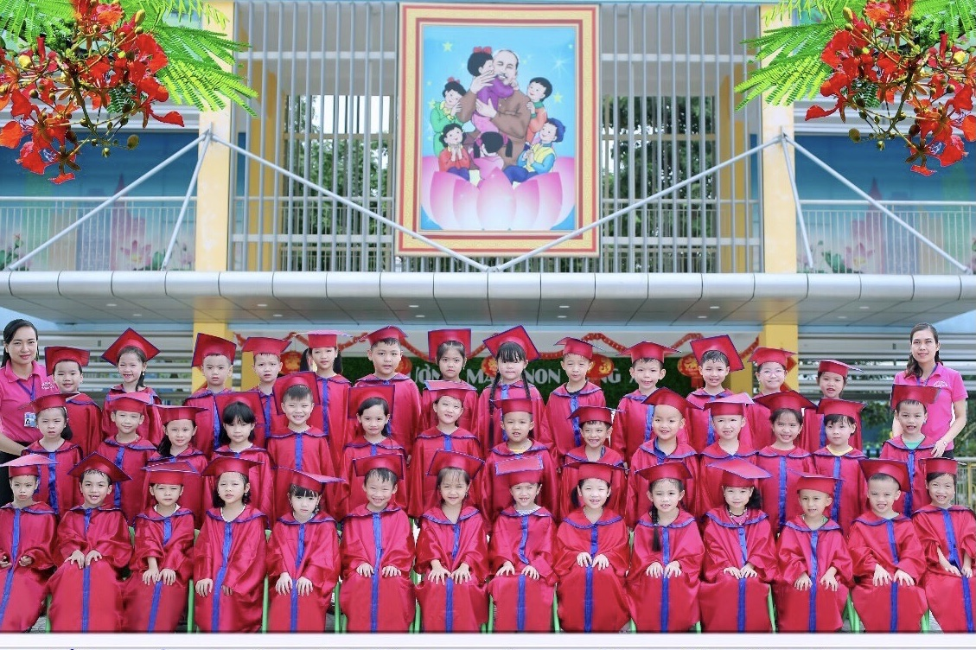
Cô Hường (ngoài cùng bên phải) cùng học sinh của mình
Với nhiều năm trong vai trò là giáo viên chủ nhiệm cô giáo Bùi Thị Thu Hường luôn phối kết hợp với Ban giám hiệu nhà trường cùng đồng nghiệp xây dựng kế hoạch, nội dung ngân hàng giáo dục trẻ phù hợp với các độ tuổi trẻ trong nhà trường. Không những thế cô còn nhiệt tình và đi đầu trong công việc, thực hiện tốt các phong trào thi đua, các cuộc vận động do trường và ngành phát động, tham gia vào các hội thi, hội thảo như: Hội thi giáo viên dạy giỏi, hội thi cô giáo tài năng duyên dáng, giai điệu tuổi hồng.... cô luôn luôn đạt được các giải cao trong các hội thi. Bản thân cô luôn cố gắng thực hiện tốt các hoạt động của nhà trường, có nhiều tiết dạy tốt và luôn nhắc nhở, động viên các giáo viên, đặc biệt là các giáo viên trẻ mới vào nghề trong tổ thực hiện tốt quy chế chuyên môn, chế độ sinh hoạt hàng ngày của trẻ, động viên giúp đỡ các giáo viên để các đồng chí có những giờ tổ chức các hoạt động hay, gây hứng thú cho trẻ. Đồng thời xây dựng và tổ chức các hoạt động giáo dục ứng dụng tốt công nghệ thông tin vào giảng dạy và đạt kết quả cao. Sự cần mẫn, chăm chỉ chịu khó học hỏi của cô đã được ghi nhận bằng những kết quả đáng khích lệ, đạt giải nhì hội thi cô giáo tài năng duyên dáng 2015-2016, Sáng kiến kinh nghiệm loại B cấp huyện.
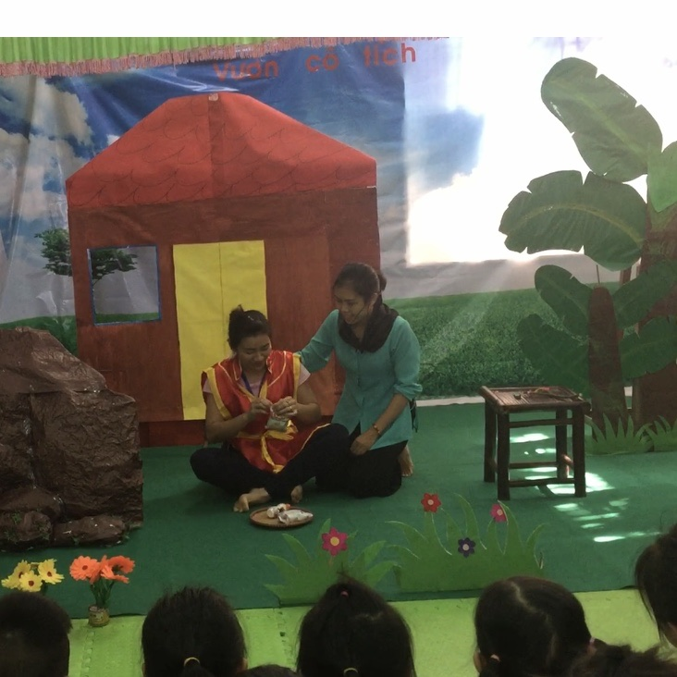
Hình ảnh cô Hường (ngoài cùng bên phải) lên tiết kiến tập .
Xác định bản thân phải ngày càng nâng cao trình độ chuyên môn, vì vậy cô luôn khắc phục mọi khó khăn sắp xếp hài hòa giữa công việc gia đình và nhà trường để hoàn thành tốt mọi nhiệm vụ được giao
Giáo viên mầm non là người đặt viên gạch đầu tiên xây dựng nền móng cho sự phát triển nhân cách của trẻ, vì thế chúng tôi luôn xác định quá trình chăm sóc giáo dục trẻ ở độ tuổi mầm non là việc làm hết sức quan trọng và cần thiết. Trong đội ngũ cán bộ, giáo viên của Trường Mầm non Đặng Xá có rất nhiều giáo viên tận tâm với nghề, giỏi nghề, yêu quý các cháu. Trong đó, cô Bùi Thị Thu Hường là một trong những giáo viên trẻ rất có nhiệt huyết, luôn đi đầu trong mọi hoạt động. có năng lực chuyên môn tốt, hết lòng tận tụy với công việc, sống giản dị luôn hòa đồng với mọi người, nên được đồng nghiệp kính trọng, các cháu yêu mến và phụ huynh tin tưởng. Cô xứng đáng là một tấm gương tốt một cô giáo mẫu mực.
Đặng Xá, Ngày 28 tháng 2 năm2022
Người viết

Dương Thị Kim Anh

